Ministerul Educației și Cercetării al Republicii Moldova
Universitatea Tehnică a Moldovei
Facultatea Calculatoare, Informatică și Microelectronică

Raport
la
Lucrarea de laborator Nr. 4

Disciplina: Tehnici de programare

Tema: ”Laborator Python: funcții, metode și importuri pe web”

A efectuat : st. gr.SI – 261 Șchiopu Valeria

A verificat : asistent universitar Dumitraș Marius

Chișinău – 2026

SARCINA LUCRĂRII
Partea 1. Importuri (Exercițiile 1–8)
Sarcina lucrării:
Studierea și aplicarea diferitelor modalități de importare a modulelor și bibliotecilor în limbajul Python. Utilizarea bibliotecilor requests, urllib.request și time pentru realizarea cererilor HTTP, afișarea informațiilor despre module și măsurarea timpului de răspuns al serverului. Analizarea diferențelor dintre bibliotecile standard și cele externe, utilizarea aliasurilor și gestionarea erorilor apărute la importarea modulelor.
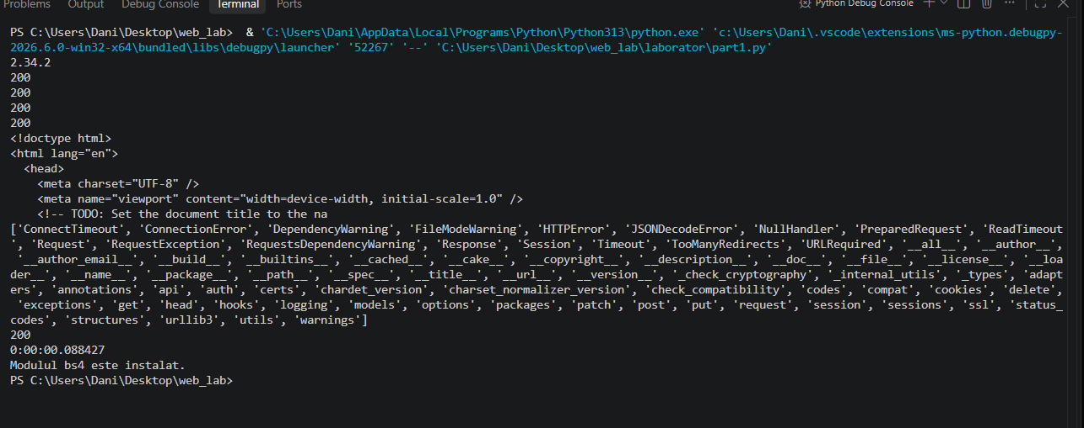

Partea 2. Metode și atribute ale obiectelor web (Exercițiile 9–20)
Sarcina lucrării:
Studierea metodelor și atributelor obiectelor obținute în urma cererilor HTTP. Extragerea și prelucrarea informațiilor despre răspunsurile serverului, inclusiv codurile de stare, antetele HTTP, conținutul HTML și adresele URL. Utilizarea metodelor de prelucrare a șirurilor de caractere și dicționarelor, verificarea conexiunilor HTTPS, analizarea redirecționărilor, cookie-urilor și sesiunilor HTTP, precum și tratarea erorilor de comunicare cu serverul.
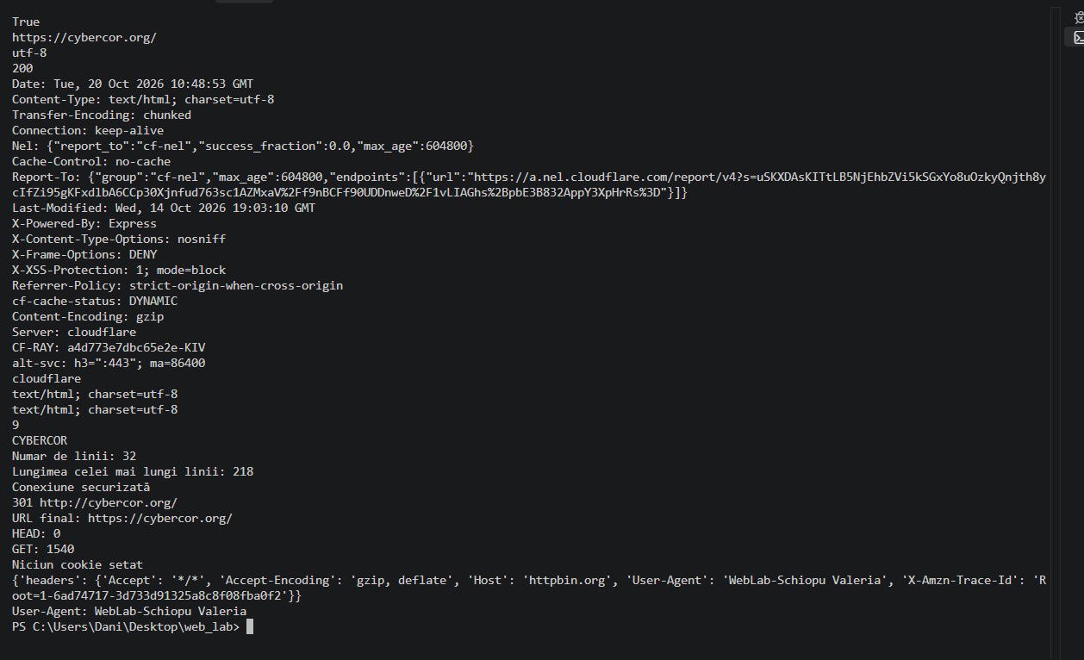
Partea 3. Scrierea propriilor funcții (Exercițiile 21–34)
Sarcina lucrării:
Elaborarea și utilizarea funcțiilor proprii în limbajul Python pentru automatizarea operațiilor de interacțiune cu paginile web. Implementarea funcțiilor cu parametri, valori implicite, valori returnate, adnotări de tip și docstring-uri. Crearea funcțiilor pentru obținerea codurilor de stare HTTP, extragerea titlurilor paginilor, verificarea existenței resurselor web, analizarea antetelor de securitate și prelucrarea fișierului robots.txt. Aplicarea mecanismelor de tratare a excepțiilor și reutilizarea funcțiilor pentru rezolvarea sarcinilor complexe.
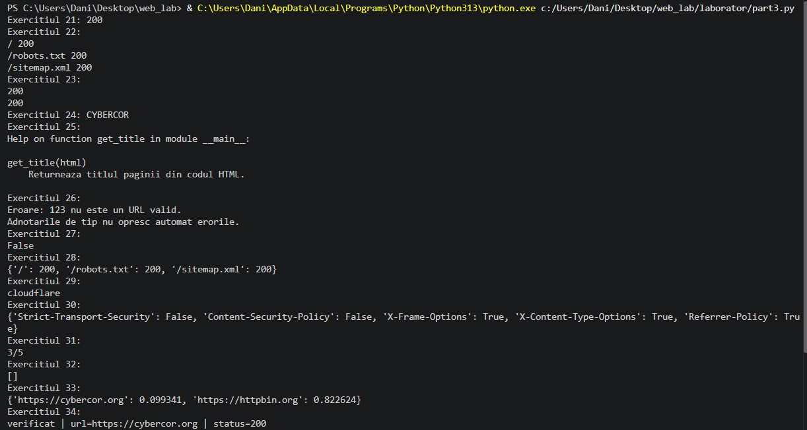
Partea 4. Alte module din biblioteca standard (Exercițiile 35–43)
Sarcina lucrării:
Studierea și utilizarea modulelor din biblioteca standard Python pentru analiza și prelucrarea informațiilor web. Aplicarea modulelor urllib.parse, re, html.parser, hashlib, json, socket, ssl și datetime pentru descompunerea și construirea adreselor URL, extragerea legăturilor și imaginilor din codul HTML, calcularea amprentei digitale a paginilor, salvarea datelor în format JSON, determinarea adreselor IP și verificarea perioadei de valabilitate a certificatelor SSL.
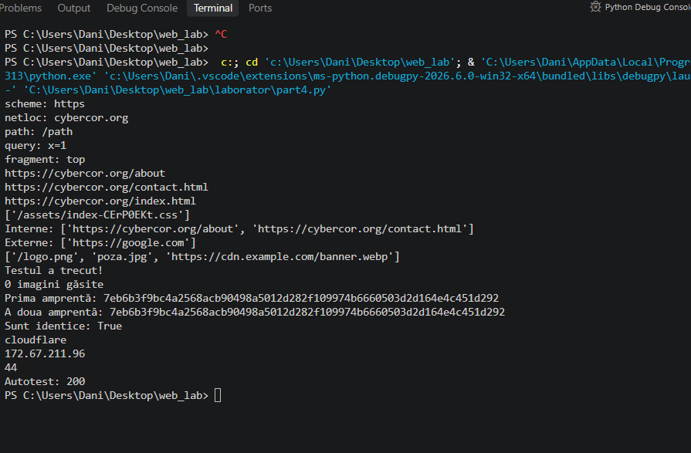
Partea 5. Construirea propriului modul (Exercițiile 44–50)
Sarcina lucrării:
Crearea unui modul Python propriu, denumit webtools.py, prin organizarea funcțiilor reutilizabile pentru analiza resurselor web. Importarea și utilizarea funcțiilor în programul principal main.py, aplicarea blocului if __name__ == "__main__", definirea constantelor de modul și prelucrarea argumentelor din linia de comandă cu ajutorul bibliotecii argparse.
Realizarea unui program pentru analiza site-ului https://cybercor.org, care să determine codul de stare HTTP, titlul paginii, adresa IP, redirecționările, scorul antetelor de securitate, valabilitatea certificatului SSL, numărul legăturilor interne și externe și căile interzise din fișierul robots.txt. Salvarea rezultatelor obținute în fișierele report.csv și report.json.
Aceste cinci sarcini acoperă toate cele 50 de exerciții din laborator și pot fi introduse la începutul fiecărei părți a raportului, înaintea codului și a capturilor cu rezultatele executării.
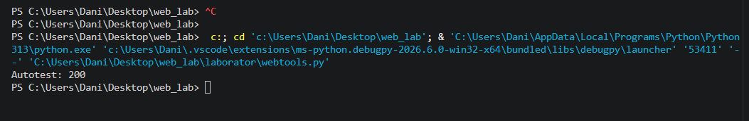
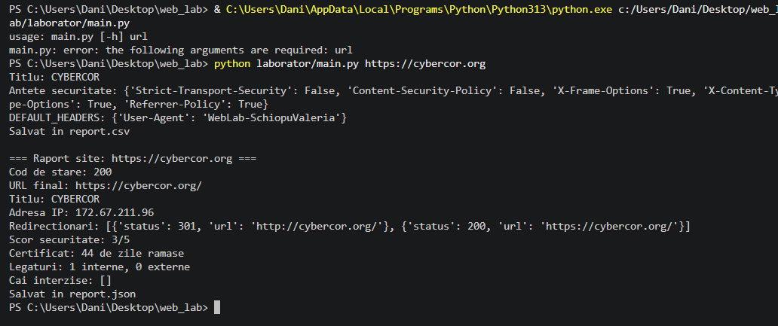

Concluzie
În cadrul acestei lucrări de laborator, am studiat și am aplicat principalele concepte ale limbajului Python, precum importarea modulelor, utilizarea metodelor și crearea funcțiilor proprii pentru interacțiunea cu resursele web. Prin realizarea exercițiilor practice, am învățat să folosesc biblioteca requests pentru efectuarea cererilor HTTP, să prelucrez răspunsurile serverului și să extrag informații utile din paginile web.
De asemenea, am utilizat diferite module din biblioteca standard Python, precum urllib.parse, re, json, socket, ssl și datetime, pentru analiza adreselor URL, identificarea adreselor IP, verificarea certificatelor de securitate și prelucrarea datelor. Un aspect important al lucrării a fost crearea funcțiilor reutilizabile, utilizarea parametrilor și a valorilor returnate, precum și gestionarea erorilor prin instrucțiunile try-except.
În partea finală, am realizat modulul propriu webtools.py și programul principal main.py, cu scopul de a automatiza analiza unui site web și de a genera rapoarte în formatele CSV și JSON. Această etapă m-a ajutat să înțeleg importanța organizării codului în module separate, pentru a facilita reutilizarea și întreținerea acestuia.
În concluzie, această lucrare de laborator mi-a permis să îmi consolidez cunoștințele de programare în Python și să înțeleg mai bine modul în care programele comunică cu serverele web. Consider că abilitățile dobândite sunt utile pentru dezvoltarea aplicațiilor, automatizarea proceselor și analiza informațiilor din mediul online.

